Д/з от 02.03.
1) На уроке мы познакомились с новой тональностью – Ре мажор: построили гамму, тоническое трезвучие, нашли устойчивые, неустойчивые и вводные ступени. В Ре мажоре 2 ключевых знака – фа-диез и до-диез, и при ключе они выставляются именно так, как указано ниже. Играем на фортепиано гамму Ре мажор вверх и вниз.
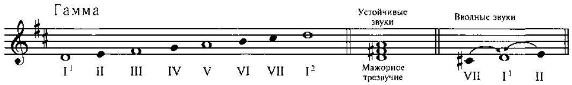
2) Следующий урок (16.03) – контрольный! Берём с собой клавиатуры!
3) К контрольному уроку повторите все пройденные интервалы. Нужно знать расстояние каждого интервала, уметь их строить. В квартах повторите исключения!
ч1 (чистая прима) – это повторение звука.
м2 (малая секунда) = полутон (две соседние клавиши).
б2 (большая секунда) = тон (две клавиши через одну).
м3 (малая терция) = тон + полутон (или 3 полутона)
б3 (большая терция) = 2 тона (или 4 полутона).
ч4 (чистая кварта) = 2,5 тона.
Кварты строятся по следующему правилу: если нижний звук в кварте без знака, то и верхний – тоже будет без знака. Если нижний звук со знаком диеза, то и верхний тоже будет со знаком диеза. Если нижний звук со знаком бемоля, то и верхний тоже будет со знаком бемоля.
Но есть два исключения: фа диез - си и фа - си бемоль.
ч8 (чистая октава) = 6 тонов – повторение звука через октаву.
4) Повторите все пройденные тональности. Выучите их ключевые знаки, и где они пишутся. В каждой пройденной тональности нужно уметь строить тоническое трезвучие, находить устойчивые, неустойчивые, вводные ступени.
